**Clase 10 (Problemas con Divisiones)**

**Asignatura:** Educación Matemática **Curso:** Quinto básico

**Fecha:** Semana del 01/06 al 05/06 **Docente:** Romina Ramírez

**Nombre del Alumno:___________________________________________________________________**

**I.- Objetivo de Aprendizaje:**  OA 4. Demostrar que comprenden la división con dividendos de tres dígitos y divisores de un dígito: interpretando el resto, resolviendo problemas rutinarios y no rutinarios que impliquen divisiones

**II.- Contenido:** Divisiones números naturales.

**III.- Objetivo de la clase**: Comprender la resolución de división de números naturales de tres dígitos en su dividendo y divisores de 1 dígito, resolviendo problemas rutinarios y no rutinarios

**IV.- Indicaciones generales:** Conceptos que debemos conocer para resolver la guía, recuerda los pasos de la división en la clase número 7

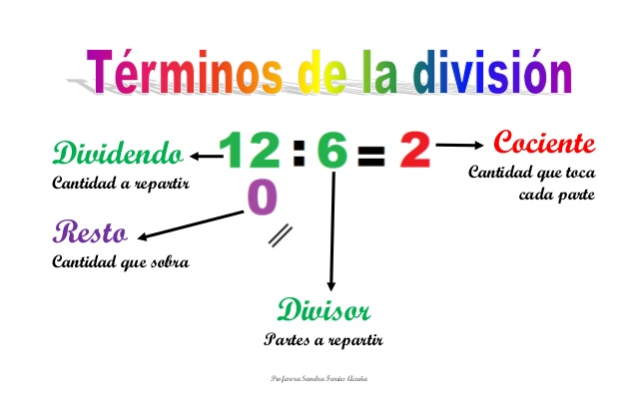

**V.- Actividad a desarrollar**

1-. Escribe en el cuaderno de matemática la fecha y el objetivo de la clase

2-. Escribe y resuelve cada uno de los problemas de divisiones en tu cuaderno.

4-. Si tienes dudas consultar a la docente por correo electrónico [profesorarominaramirez@gmail.com](mailto:profesorarominaramirez@gmail.com)

**VI.-** **Retroalimentación:** La retroalimentación se realizará mediante correo electrónico o en las guías que entregas directamente

**VII.- Fecha de envío:** Lunes 08 de Junio

**VIII.- Cómo y/o donde enviar: E**nviarlas al siguiente correo [profesorarominaramirez@gmail.com](mailto:profesorarominaramirez@gmail.com) con tu nombre y apellido. Si no utilizas correo el día de entrega es Miércoles 10 de Mayo en el establecimiento

Ticket de salida

Si en un casino hay 91 platos y se reparten equitativamente en 8 mesas

¿Cuántos platos quedan sin ser puestos en las mesas?

a) 5 platos

b) 3 platos

c) 30 platos

d) 15 platos

**Clase 10 (Problemas con divisiones)**

I-. Resuelve los siguientes problemas (cópialos en tu cuaderno y resuélvelos)

1-. Se reparte un total de 24 estrellas a 4 personas. ¿Cuántas estrellas recibe cada persona?

2-. En la estantería del salón de mi casa hay 120 libros en total colocados en 6 estantes. Sabiendo que cada estantería tiene el mismo número de libros, calcula cuántos libros hay en cada estantería.

3-. De excursión por el bosque, recogimos 80 moras, que gastamos por completo haciendo pasteles. Si pusimos 4 moras en cada pastel, ¿cuántos pasteles de moras hicimos?

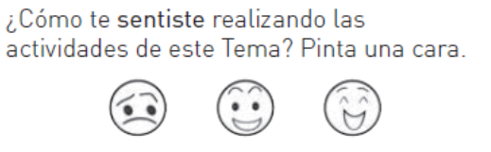4-.D**esde Rancagua, el bús hasta la parada de Nicolás cuesta 1200 pesos, justo 3 veces más que lo que cuesta ir hasta el pueblo de Marta. ¿Cuánto cuesta el autobús hasta el pueblo de Marta?**

5-. Pablo es conductor de autobús. Me ha dicho que en cada viaje hace 240 kilómetros y que viaja a una velocidad media de 80 kilómetros por hora. ¿Cuánto tiempo tarda en hacer su recorrido?

6-. En una cafetería ofrecen todos los domingos un desayuno combinado como cada cliente elija, con la condición de que siempre se elija una bebida y una pieza de panadería. Sabiendo que en esta cafetería se ofertan en total 5 bebidas diferentes, y que con las distintas piezas de panadería se pueden hacer 40 combinaciones de desayuno distintas…

7-. Ramón tiene 37 duraznos en su casa; su familia come 8 duraznos diarios, ¿para cuántos días les alcanzarán?

8-. Marisol desea repartir 24 dulces en cantidades iguales a sus cuatro amigas, ¿cuántos dulces les tocará a cada una?

9-. Un mazo de 52 cartas debe repartirse en partes iguales y lo más completo posible entre 6 jugadores, ¿con cuántas cartas se quedará cada jugador?

10-. Cecilia dona 39 cuadernos a una escuela rural; si cada niño de esa escuela necesita 6 cuadernos, ¿para cuántos niños alcanzan?